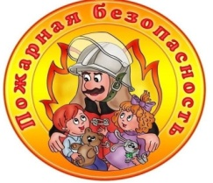Памятка для родителей
Безопасность детей – приоритет каждой семьи!
Уважаемые родители!
- Обратите внимание на электропроводку.
Проверяйте состояние розеток и выключателей электроприборов. Не перегружайте сеть, используя одновременно много мощных устройств.
- Храните спички и зажигалки в недоступном для детей месте.
Объясните детям о последствиях игры с огнем. Нельзя быть уверенным в том, что ребенок не захочет поиграть с коробочкой спичек или поджечь бумагу, не устроит костер, который видел когда-то в лесу.
- Не оставляйте детей одних дома с включенными электроприборами или зажженной плитой.
Даже отсутствие вас на короткое время может привести к несчастному случаю. Особенно опасно оставлять детей одних в закрытых комнатах или квартирах.
- Научите детей правилам поведения при пожаре.
Объясните детям, как вызвать пожарную службу, что делать, если начался пожар, и как безопасно покинуть помещение
- Установите дома пожарный извещатель.
Он своевременно предупредит о возгорании и задымлении.
- Содержите в порядке пути эвакуации.
Обязательно убедитесь в том, что двери и проходы не загромождены, и все знают, как быстро покинуть дом в случае пожара.
ПОМНИТЕ!
Соблюдение правил пожарной безопасности поможет защитить вашу семью от трагедии!

